Undirbúningur fyrir ræktun.
Mars 2015.
Börnin okkar stór og smá í leikskólanum Skýjaborg eru að læra að sá fræjum.
Við erum með tvær gerðir af sólblómum, stjúpur og svo karsi sem við ætlum að krydda með.
Við byrjum á að setja sáðmold í bakka og vökva svolítið. Síðan stráum við fræjunum og setjum létt moldarlag yfir. Þetta hefur komið vel til og hér kemur mynd þegar við erum að setja sólblómin í gróðurmold. Börnin eru áhugasöm og það er gaman að sjá eftirvæntinguna. Við fengum rót af Lambhafasalati og settum í krukku með vatni og viti menn það eru komin mörg ný blöð svo við getum smakkað salat. Laukur er líka að byrja að ræta sig, en við settum hann í krukku með vatni. Karsið kom vel til, en við settum það bara í bómull.
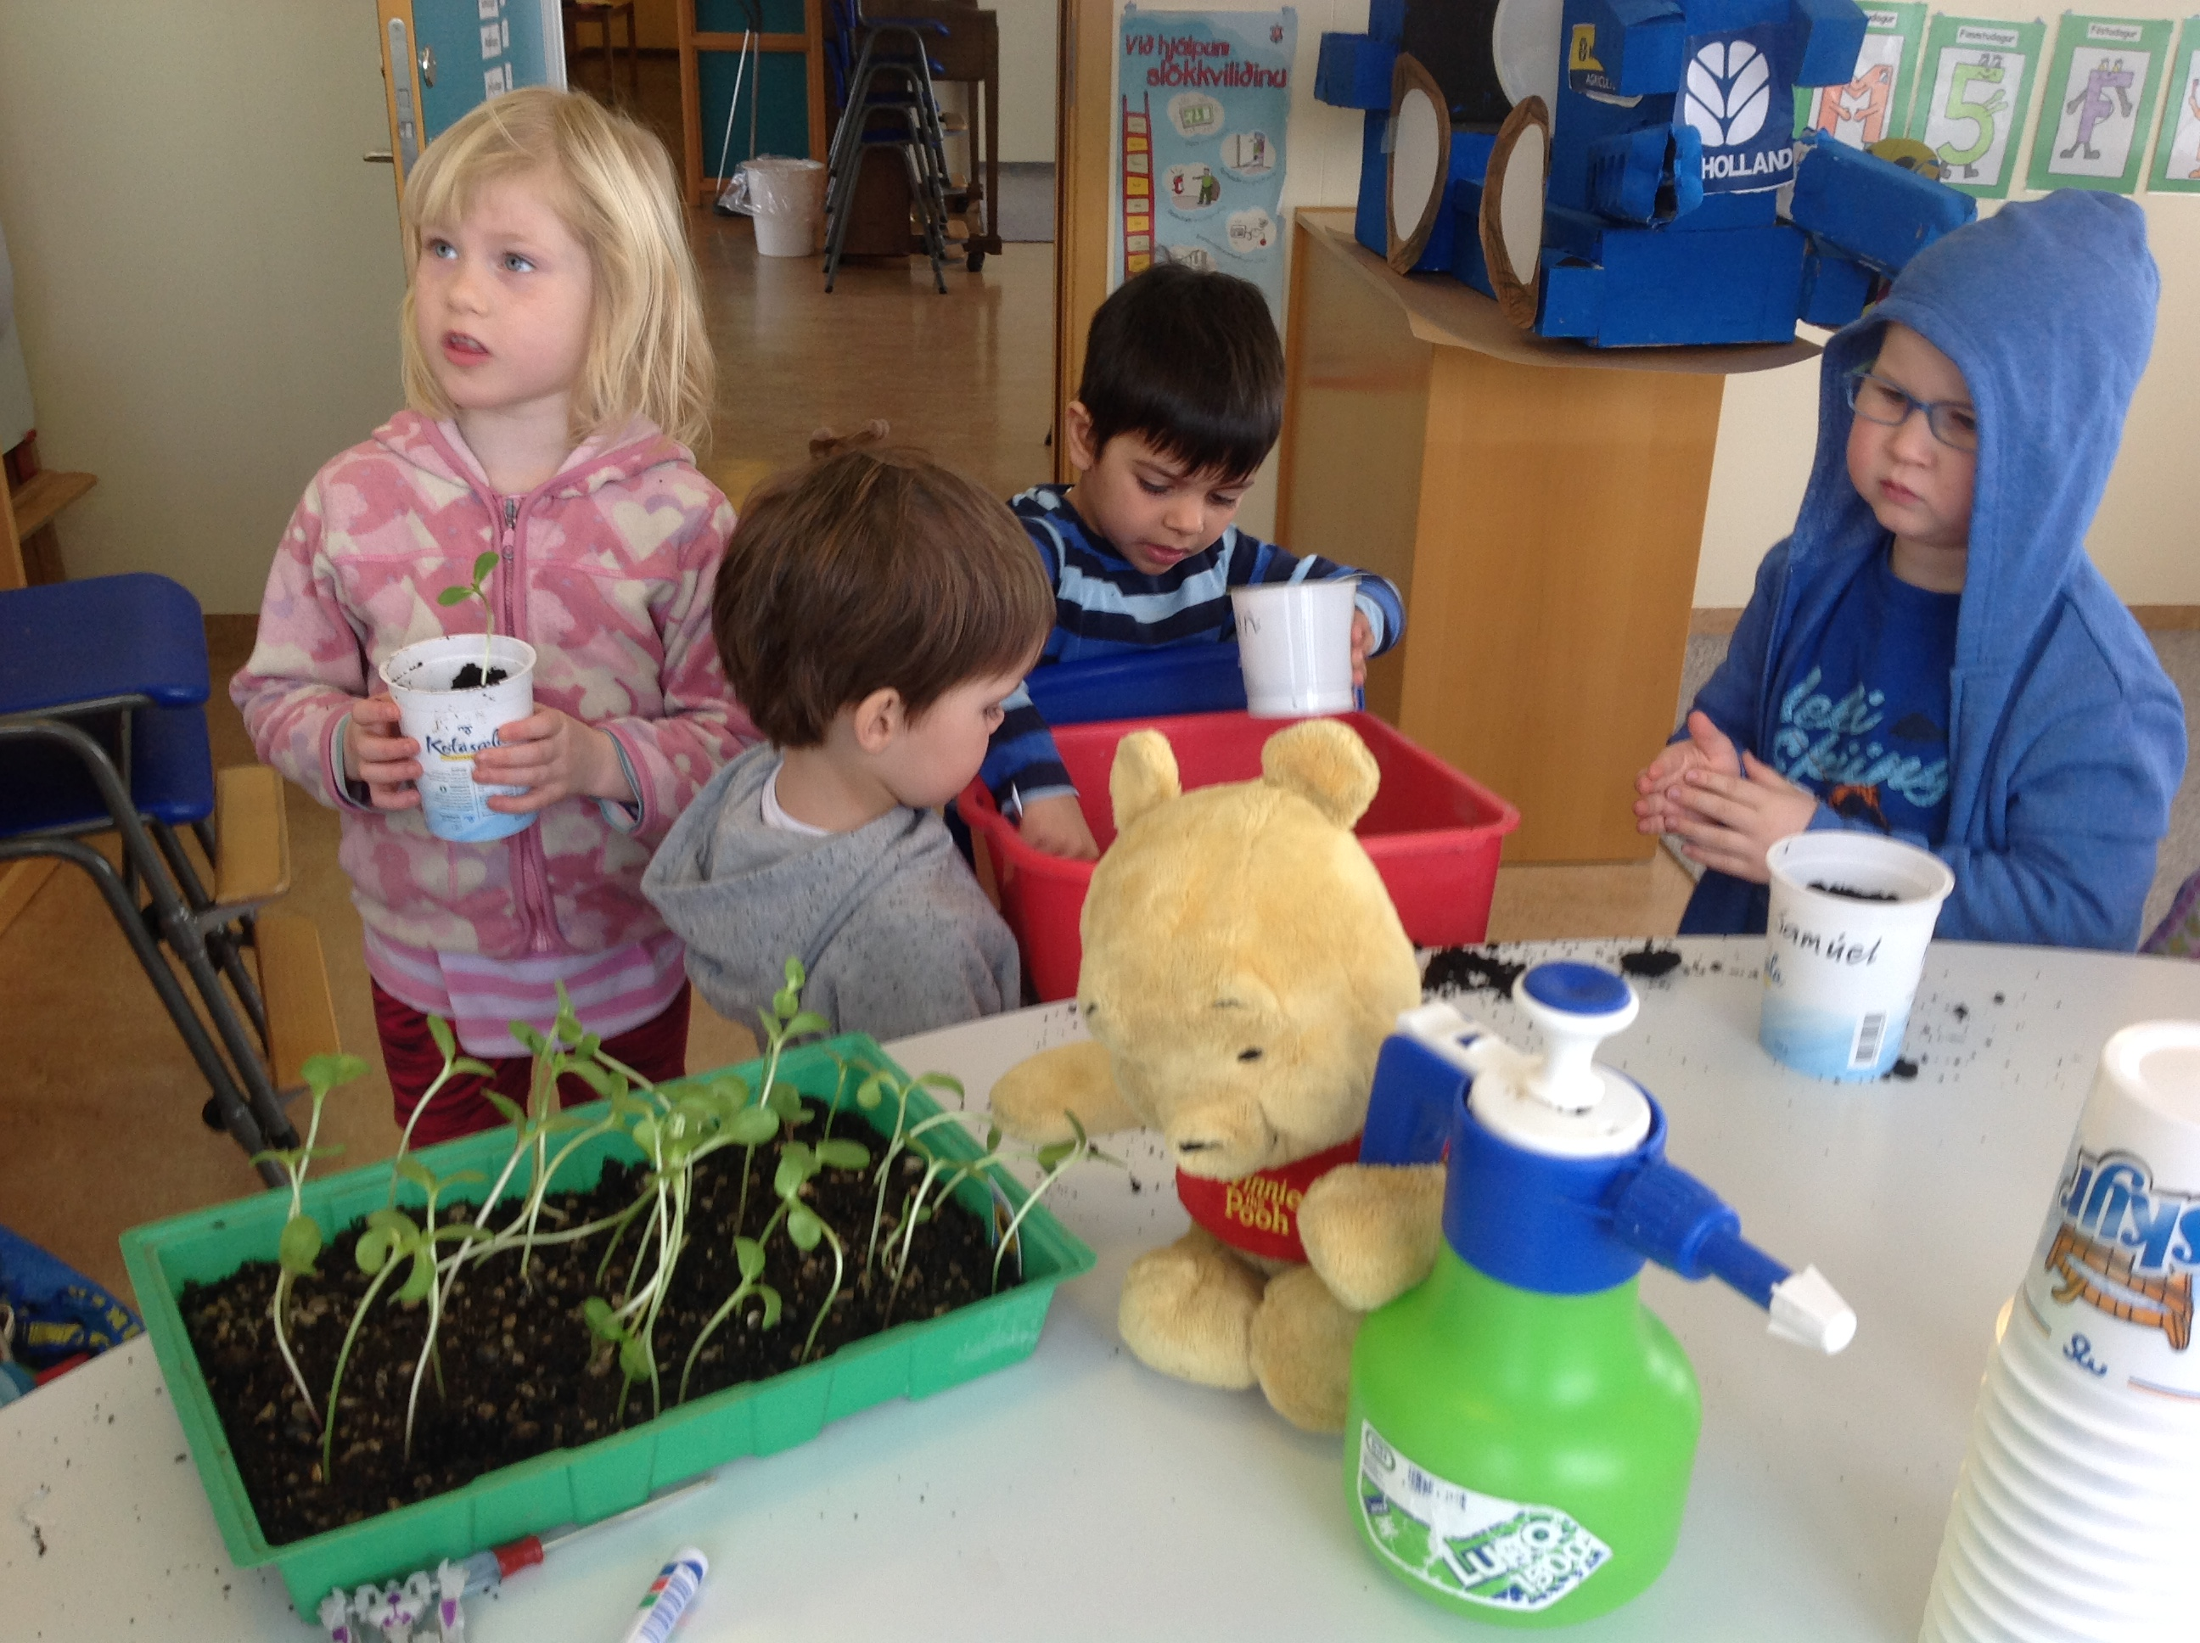
Nú er kominn 24. Mars og öll blóm eru komin í skyrdósir. Börn og fullorðnir eru áhugasamir og passa vel að vökva og sýna blómunum ást og ummhyggju og við hlökkum til sumarsins.

